
Informatique et Réseaux

Rapport de Travaux Pratiques
BTS SN-IR

PNET - TP 1 SOCK TCP & UDP

Flavian LAXENAIRE
22 octobre 2021

Forme / 20 [coef. 1] → |  |  |  |  |  | Fond / 20 [coef. 2] → |  |  |  |  |  | Note / 20
Qualité du rapport |  |  |  |  |  | Méthodologie
Expression écrite |  |  |  |  |  | Respect du Cahier des Charges
Pertinence de la rédaction |  |  |  |  |  | Qualité technique
Respect des standards de codage |  |  |  |  |  | État d’avancement |  |  |  |  |  | Malus

Sommaire
1. Codage du serveur 2
2. 2. Codage du client 3
3. 3. Gestion multi-clients 4
4. 4. Codage en UDP 5
4.1. Fichier source côté serveur : 5
4.2. Fichier source côté client: 5

Codage du serveur
Mise en place d’un gestionnaire de signal d’arret.

signal(SIGINT, arret); //appelle la fonction arret si CTRL C détecté
void arret()
{
printf(" \nARRET PROG DE TEST SOCKET ---> echo \n");

/* Fermer la socket */
close(sock_SERVEUR);
kill(getpid(), SIGKILL); // KILL le programme
}

Creation d’un socket server :
sock_SERVEUR = socket(PF_INET, SOCK_STREAM, 0); //Creation de la socket TCP

Renseignement des champs adresse et port de la structure adresse locale :
myaddr.sin_addr.s_addr = INADDR_ANY; //accepte toute les connexions
myaddr.sin_port = htons(5000); //port 5000

L’attente de connexions clientes :
printf("attente de demande connexion\n");
listen(sock_SERVEUR, 2);

L’acceptation d’une nouvelle connexion :
while (1)
{
int read_msg;
signal(SIGINT, arret);
//TO DO
new = accept(sock_SERVEUR, (struct sockaddr *)&from, (void *)&len);
printf("nouveau client sur fd %d\n", new);
printf("DEBUT serveur\n");
Boucle d’envoi et reception :
for (;;)
{
while ((read_msg = read(new, buf, sizeof(buf))) > 0) //Lecture sur la socket client (telnet)
{
buf[read_msg] = '\0';
write(1, buf, strlen(buf)); //Ecriture sur l’écran du serveur
memset(buf, '\0', sizeof(buf)); //Mise à 0 du buf
}
}
}
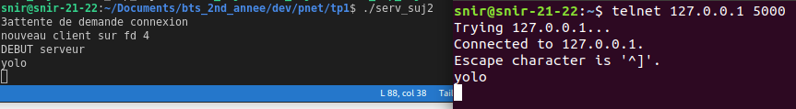

2. Codage du client
Récupération de l’adresse du serveur :
hostAddr = (inet_addr("127.0.0.1"));
Renseigment du domaine et du port serveur :
sin.sin_family = PF_INET;
sin.sin_port = htons(5000);
Creation de la socket :
sock_CLIENT = socket(PF_INET, SOCK_STREAM, 0);
Demande de connexion au serveur :
if (connect(sock_CLIENT, (struct sockaddr *)&sin, sizeof(sin)) < 0)
{
perror("client:pb connexion au serveur par socket");
exit(-1);
}
Boucle d’envoie et reception :
char buf[2000];
for(;;)
{
while(read(0, buf, 1) > 0)
{
write(sock_CLIENT, buf, 1);
}
}
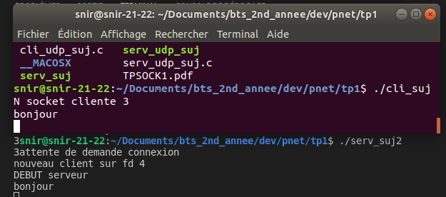

3. Gestion multi-clients

listen(sock_SERVEUR, 2);
while (1)
{
int service;
int read_msg;
signal(SIGINT, arret);
//TO DO
service = accept(sock_SERVEUR, (struct sockaddr *)&from, (void *)&len);
printf("nouveau client sur fd %d\n", service);
int pid = fork(); //Duplication du programme pour chaque client
if (pid == 0)
{
close(sock_SERVEUR); //Fermeture de la socket dupliquée
printf("DEBUT serveur\n");
int nbclient = nb_client++;

for (;;)
{
while ((read_msg = read(service, buf, sizeof(buf))) > 0)
{
buf[read_msg] = '\0';
write(1, buf, strlen(buf));
memset(buf, '\0', sizeof(buf));
}
signal(SIGINT, arret);
}
}
else if (pid == -1)
{
perror("pipe issue");
}
else
{
close(service);
}
if (service < 0)
{
perror("accept");
exit(-1);
}
}
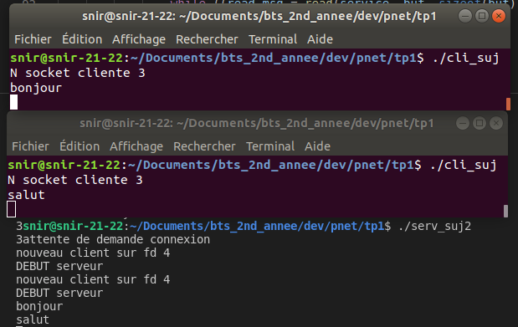

4. Codage en UDP

Fichier source côté serveur :
main(int argc, char **argv)
{
sin_dest.sin_port = htons(4000); /* Numero de port du client */
sin_dest.sin_family = PF_INET;
sin_dest.sin_addr.s_addr = INADDR_ANY;
sin_src.sin_port = htons(5000); /* Numero de port du serveur */
hostAddr = (inet_addr("127.0.0.1"));

if ((long)hostAddr != (long)-1)
{
bcopy(&hostAddr, &sin_src.sin_addr.s_addr, sizeof(hostAddr));
sin_src.sin_family = PF_INET;
}

if ((sock_SERVEUR = socket(PF_INET, SOCK_DGRAM, IPPROTO_UDP)) < 0)
{
perror("client:pb creation socket");
exit(-1);
}

if (bind(sock_SERVEUR, (struct sockaddr *)&sin_src, sizeof(sin_src)) < 0)
{
perror("erreur de bind");
exit(-1);
}
for (;;)
{
taille = sizeof(sin_dest); // REINIT du champ taille a chaque reception

/*lecture reponse client */
for (i = 0; i < sizeof(txt); *(txt + i++) = '\0')
; /* init du buffer de reception */
/* CODER la RECEPTION sur socket recvfrom( ) */
pos = recvfrom(sock_SERVEUR, txt, sizeof(txt), 0, (struct sockaddr *)&sin_src, &taille);
printf("reçu :%s\n", txt);
/* renvoie vers le client prendre sendto()*/
sendto(sock_SERVEUR, txt, pos, 0, (struct sockaddr *)&sin_dest, sizeof(sin_dest));
printf("envoyé :%s\n", txt);
}
close(sock_SERVEUR); //fermeture socket serveur
exit(0);
}

Fichier source côté client:
void arret()
{
printf(" \nARRET PROG CLIENT SOCKET ---> echo \n");
/* TODO Q2 Fermer la socket */
close(sock_CLIENT);
kill(getpid(), SIGKILL);
}

main(int argc, char **argv)
{
hostAddr = (inet_addr("127.0.0.1"));
bcopy(&hostAddr, (struct sockaddr_in *)&sin.sin_addr, sizeof(hostAddr));
sin.sin_family = PF_INET;
/* TODO Q2 Renseigner le port du serveur */
sin.sin_port = htons(5000);
/* Creation socket */
sock_CLIENT = socket(PF_INET, SOCK_STREAM, 0);

if (connect(sock_CLIENT, (struct sockaddr *)&sin, sizeof(sin)) < 0)
{
perror("client:pb connexion au serveur par socket");
exit(-1);
}
char buf[2000];
for(;;)
{
while(read(0, buf, 1) > 0)
{
write(sock_CLIENT, buf, 1);
}
}
close(sock_CLIENT); /* ferme socket cliente**/
exit(0);
}

